**Голубівський навчально-виховний комплекс «Загальноосвітня школа**

**І-ІІІ ступенів – дошкільний навчальний заклад»**

**Зноб-Новгородської селищної ради Середино-Будського району**

**Сумської області**

**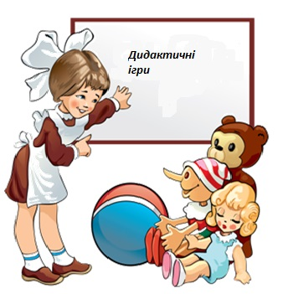**

****

**Вчитель початкових класів вищої категорії**

**Коноваленко Людмила Іванівна**

**Дидактичні ігри як засіб активізації пізнавальної діяльності учнів початкової школи**

Головна мета української освіти XXI століття - створити умови для особистісного розвитку і творчої самореалізації кожного громадянина України. Сучасна освіта передбачає всебічний розвиток та виховання особистості, розвиток комунікативних компетентностей учнів. Молодший шкільний вік є визначальним у формуванні базових компетентностей, тому вчитель має прагнути створити умови для повноцінного цілісного розвитку кожної дитини.

Навчання в школі може бути приємним і радісним для дитини, а може мати гіркий присмак. А це залежить тільки від вчителя. Якщо урок побудовано цікаво, продумано всі етапи, вчитель чітко уявляє, які завдання можуть бути вирішені під час уроку, урок буде мати позитивний результат. Крім основної мети уроку, вчитель має ставити за мету – побачити в очах дітей здивування ,зацікавленість, здоровий азарт. Досягти цієї мети допоможе гра.

Гра - це природна для дитини і гуманна форма навчання. Тому, коли мова йде про дітей особливо 1-2 класу, навчання без гри просто неможливе. Навчаючи за допомогою гри, ми вчимо дітей не так, як нам, дорослим, зручно дати навчальний матеріал, а як дітям зручно і природно його засвоїти. Ігрові технології - унікальна форма навчання, яка дозволяє зробити цікавою і захоплюючою не тільки роботу учнів на творчо-пошуковому рівні, але й робить позитивною, емоційно забарвленою монотонну діяльність із запам'ятовування, повторення, закріплення чи засвоєння програмного матеріалу, а емоційність ігрового дійства активізує всі психічні процеси дитини, активізує її пізнавальну активність. Проводити ігри, створювати ігрові ситуації важливо майже на кожному уроці. Особливо це стосується 1-го класу — перехідного періоду, коли учні ще не звикли до тривалої напруженої діяльності. Вони швидко стомлюються, притуплюється увага, учням набридає одноманітність. Тому гра має ввійти в практику роботи вчителя як один з найефективніших методів організації навчальної діяльності першокласників.

В учнів 6-7 років увага, пам'ять розвинені ще недостатньо, а значно краще розвинена мимовільна увага. Все нове, яскраве, неочікуване привертає увагу дітей, тому вчитель має застосовувати цікаву для них наочність. Кожна гра повинна щось розвивати. Для розвитку пам’яті, наприклад, корисна гра «Додай наступне».

Учень називає предмет по заданій темі та передає естафетну паличку сусідові. Той придумує друге слово і називає вже два слова по порядку, і т.

Кінь, …

1.

Кінь, корова, …

2.

Кінь, корова, вівця, …

3.

Ігри «Хто у нас найпильніший?», «Хто так кричить?», «Що змінилося?» також тренують увагу та пам'ять, а ігрові ситуації залучають до роботи всіх учнів. Але не слід зловживати різноманітними змаганнями, бо учні 1-2 класів дуже вразливі і поразку можуть не витримувати.

Ігри на уроках можуть бути розвивально-пізнавальні, музичні, ігри-забави, а можуть бути – сюжетно-рольові. Але всі вони – перш за все навчальні. Вони повинні привертати увагу дитини до матеріалу уроку, примушувати напружено думати. Крім того велике значення мають ігри в моральному вихованні.

Особливе місце займають дидактичні ігри. У дидактичних іграх діти спостерігають, порівнюють, класифікують предмети за певними ознаками, виконують аналіз й синтез, абстрагуються від несуттєвих ознак, роблять узагальнення. Багато ігор вимагають уміння висловлювати свою думку в зв’язній і зрозумілій формі. У дидактичній грі як формі навчання взаємодіють навчальна (пізнавальна) та ігрова (цікава) сторони. Відповідно до цього вчитель одночасно має навчати учнів і брати участь у їхній грі, а учні, граючись, навчатися. Дидактична мета, прихована в ігровому завданні, стає непомітною для дитини, засвоєння пізнавального змісту відбувається не навмисне, а під час цікавих ігрових дій (приховування і пошуку, загадування і відгадування, елементів змагання у досягненні ігрового результату тощо).

У процесі гри в учнів виробляється звичка зосереджуватися, самостійно думати, розвивати увагу. Захопившись грою, діти не помічають, що навчаються. Гра на уроці - не самоціль, а засіб навчання, виховання і розвитку пізнавальної активності.

Викликати цікавість до навчального предмету – знову ж таки допоможе гра. Наприклад, в математиці закріпити таблиці додавання та віднімання можна за допомогою гри «Кращий рибалка». Учні за командою починають знаходити значення виразів. Після того, як відведений час закінчився,учні звіряють відповіді. Той, хто розв’язав правильно більшу кількість виразів, вважається кращим рибалкою і отримує рибку.

D:\Школа\картинки\анимашки\человечки\mensen_jongen_in_groene_tuinbroek.gif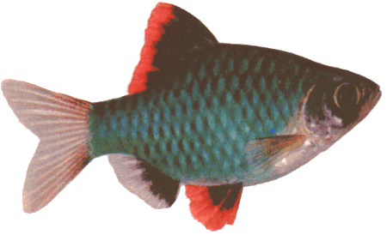13 – 6  9 + 4

9 + 7 18 – 9

14 – 6 8 + 5

В 3 класі , щоб повторити відмінкові закінчення, доцільна гра «Ведмідь, який утік». Завдання гри: доповнити розповідь, з якої «втік» ведмідь.

- Подивіться на цю розповідь. Бачите, вона з пропущеними словами. Взагалі-то вона про ведмедя, але сам ведмідь із неї втік. Будь ласка, поверніть слово *ведмідь* в речення, змінюючи закінчення за відмінками.

|  |
| --- |
| D:\Школа\картинки\анимашки\тварини\11.gifНе кожному людині довелось зустріти … (кого?). Близько підходити до … (ко42го?) небезпечно. Я бачив … (кого?) в зоопарку. У лісі можна спостерігати за … (ким?) тільки здалеку. Лісник розповідав нам так багато цікавого про … (кого?).  D:\Школа\картинки\анимашки\тварини\7.gifD:\Школа\картинки\анимашки\їжак\8.gif |

Таким чином, використання в навчальному процесі ігор, створення ігрових ситуацій сприяє тому, що діти непомітно для себе і без особливого напруження набувають певних навичок, знань, умінь. В грі у них розвивається вміння приймати нестандартні рішення, критично мислити, вміння доводити правильність своєї думки, спостерігати, розширюється коло інтересів, виховуються фізичні та психологічні якості, необхідні для майбутнього діяча та працівника.